实验报告6

学号：117060400115 姓名：魏莹 班级：应用统计1班 指导老师：林卫中

**实验名称：**python第五章程序练习题

**实验要求：**1.掌握函数的定义和调用方法

2.理解函数的参数传递过程以及变量的作用范围

**实验心得：**能够通过函数来简化程序，让程序不那么繁琐。

**实验结果：**

**1.**

def tbedge(n):

s = '+ - - - - '

print(s*n+ "+")

def lredge(n):

s = '| '

print(s*n + "|")

def matts(n):

for i in range(5*n + 1):

if i % 5 == 0:

tbedge(n)

else:

lredge(n)

matts(5)

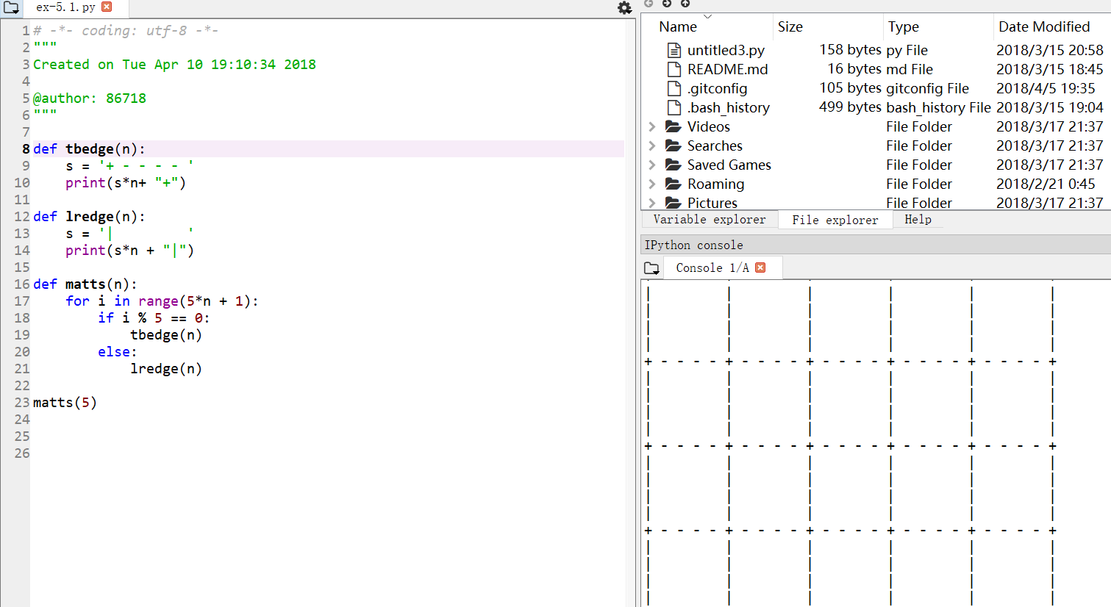

**2．**

def isOdd(n):

if n%2 != 0:

return True

else:

return False

while True:

n = eval(input("Please enter an integer:"))

if n == 0:

print("program is over!")

break

if isOd (n):

print("{} is odd".format(n))

else:

print("{} is even".format(n))

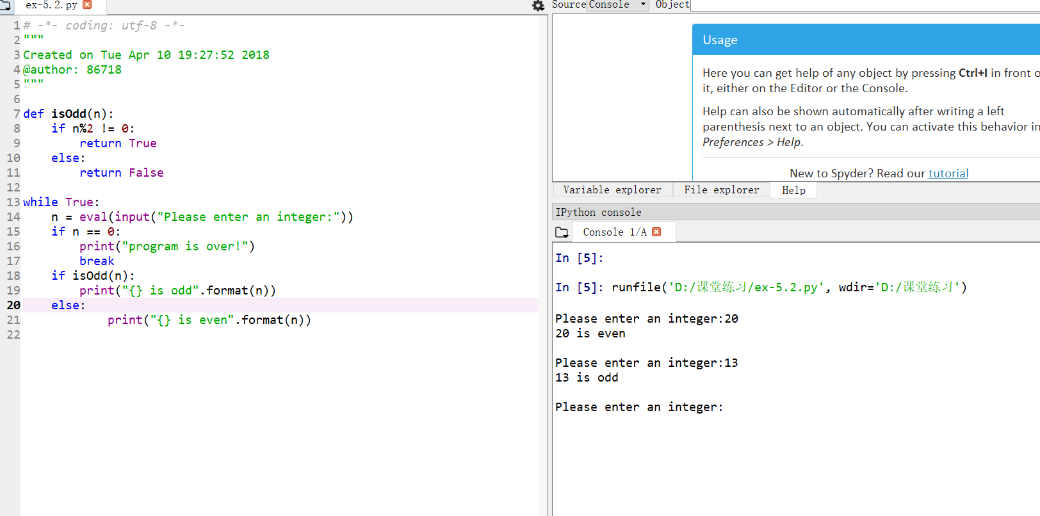

3.

def isNum(str):

try:

n = eval(str)

except:

return False

return True

while True:

str = input("请输入一个字符串：")

if isNum(str):

print("{}这个字符串属于整数，浮点数或复数".format(str))

else:

print("{}这个字符串不属于整数，浮点数或复数".format(str))

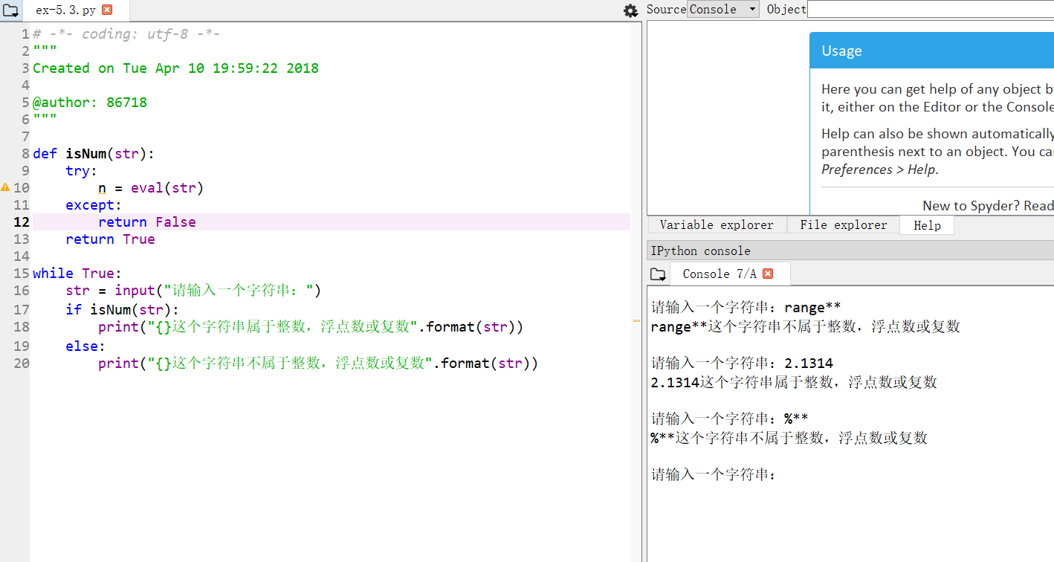

4.

def multi(*a):

if len(a) == 0:

return 0

t = 1

for i in a:

t = t * i

return t

print(multi())

print(multi(3,2,6))

print(multi(3))

